Для настройки сканируем последовательно:

1. Режим USB-эмуляции клавиатуры

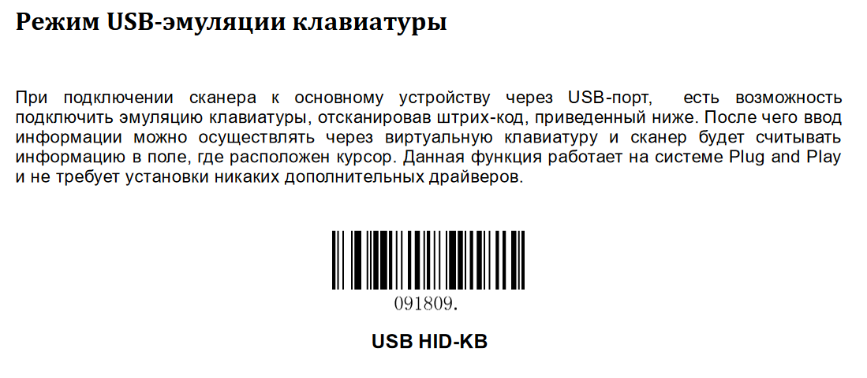

1. Добавляем префикс Ctrl+B и суффикс Ctrl+С

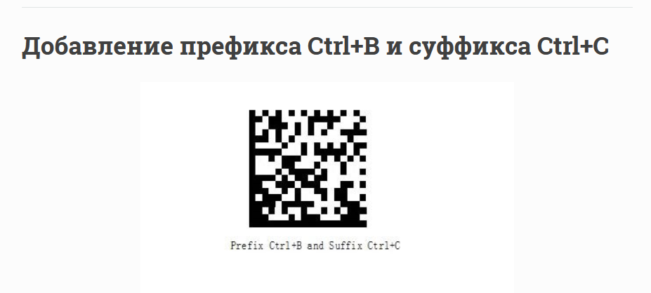

https://help.mertech.ru/barcode_scanners/SUPERLEAD/pref_ctrl_b_suff_ctrl_c.html